PRUEBA TÉCNICA ANALISTA IVR KONECTA

DOCUMENTACIÓN PRUEBAS

Línea horizontal

23 DE DICIEMBRE DE 2024

# PROYECTO JAVA

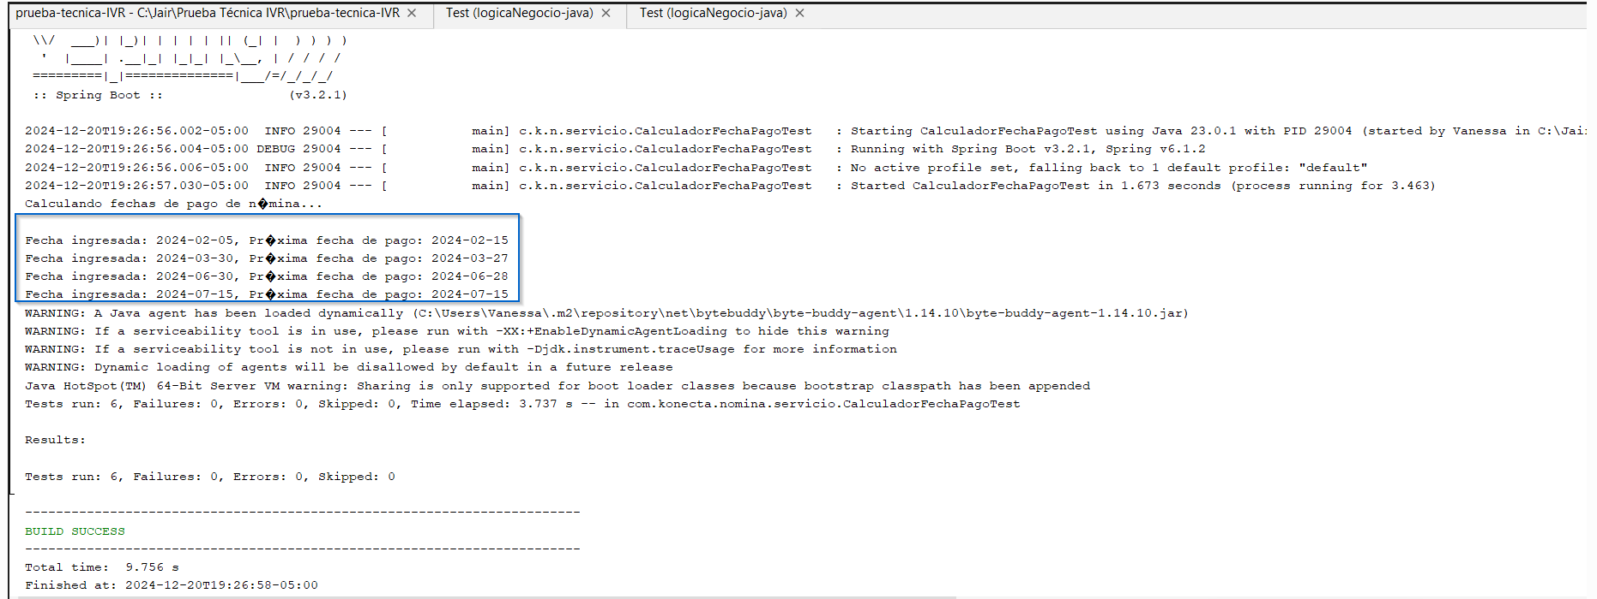

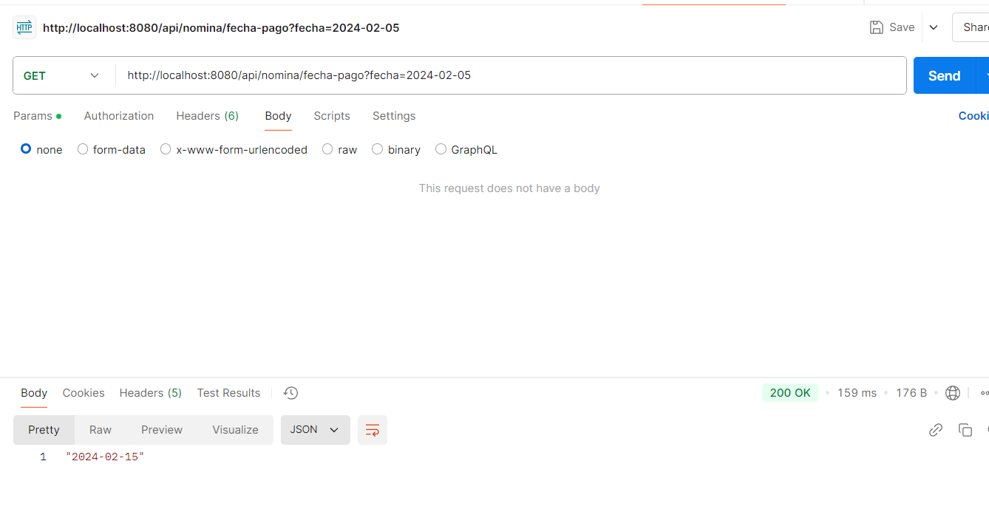

# BACKEND NEST JS

## Login

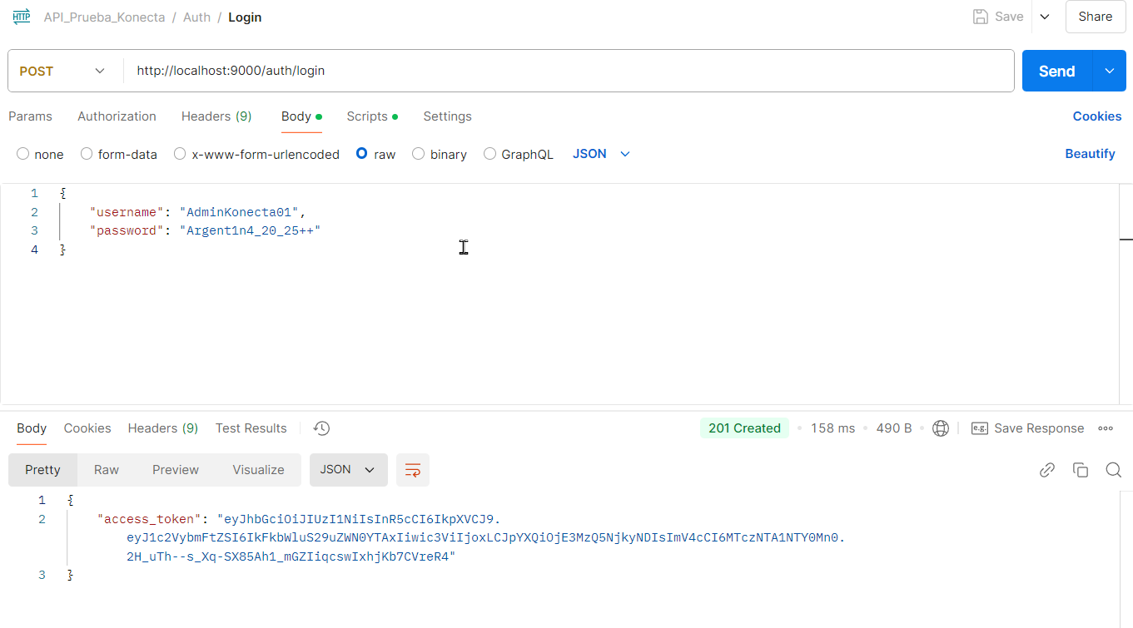

## 

## 

## 

## 

## 

## 

## 

## 

## 

## Crear Empleado

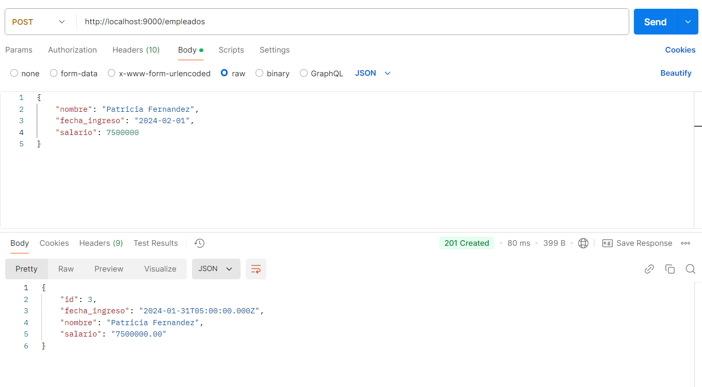

## Obtener Empleados

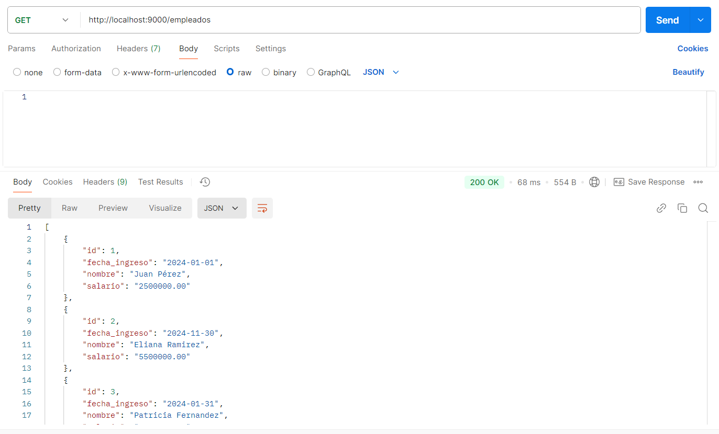

## Obtener un Empleado

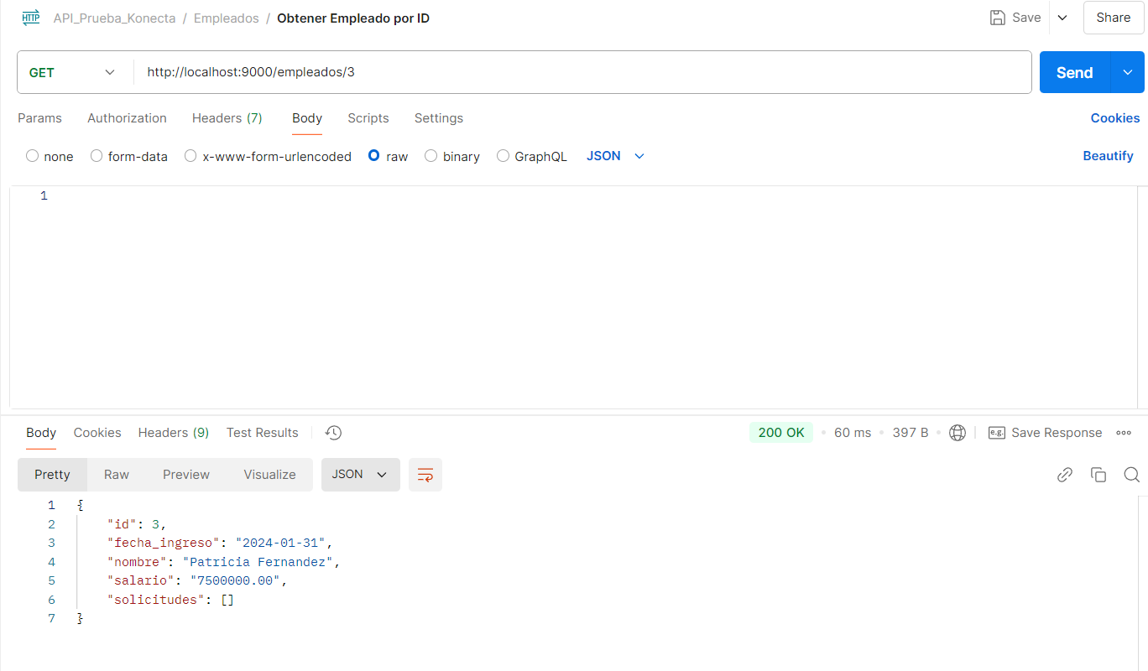

## Crear Solicitud

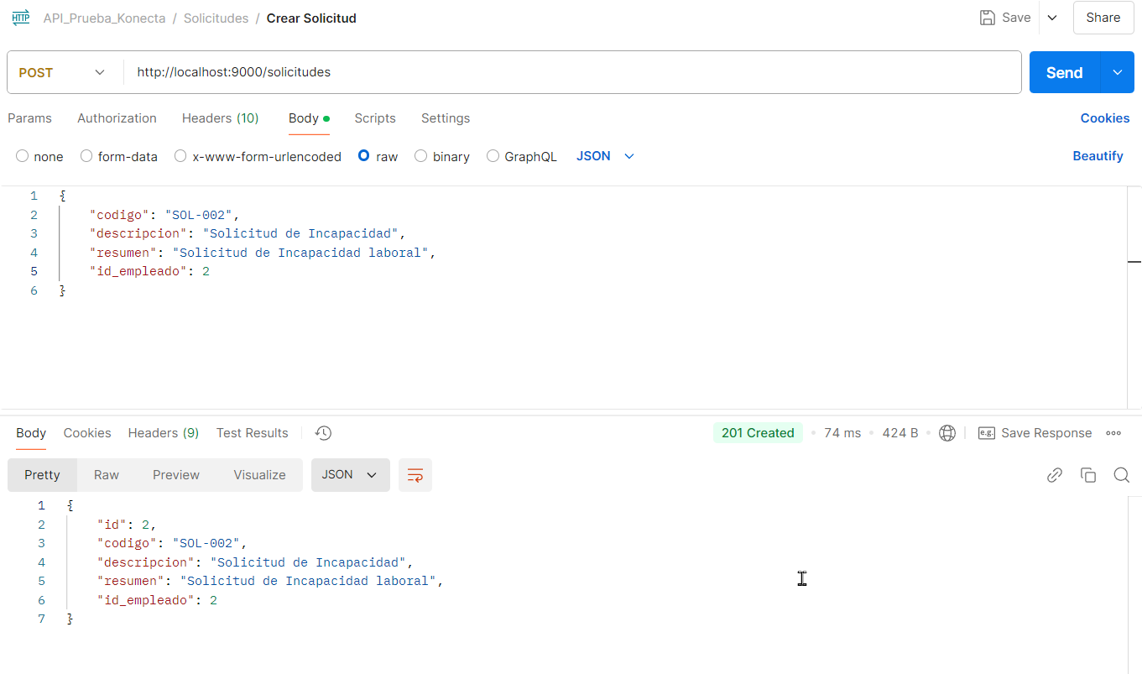

## Obtener Solicitudes

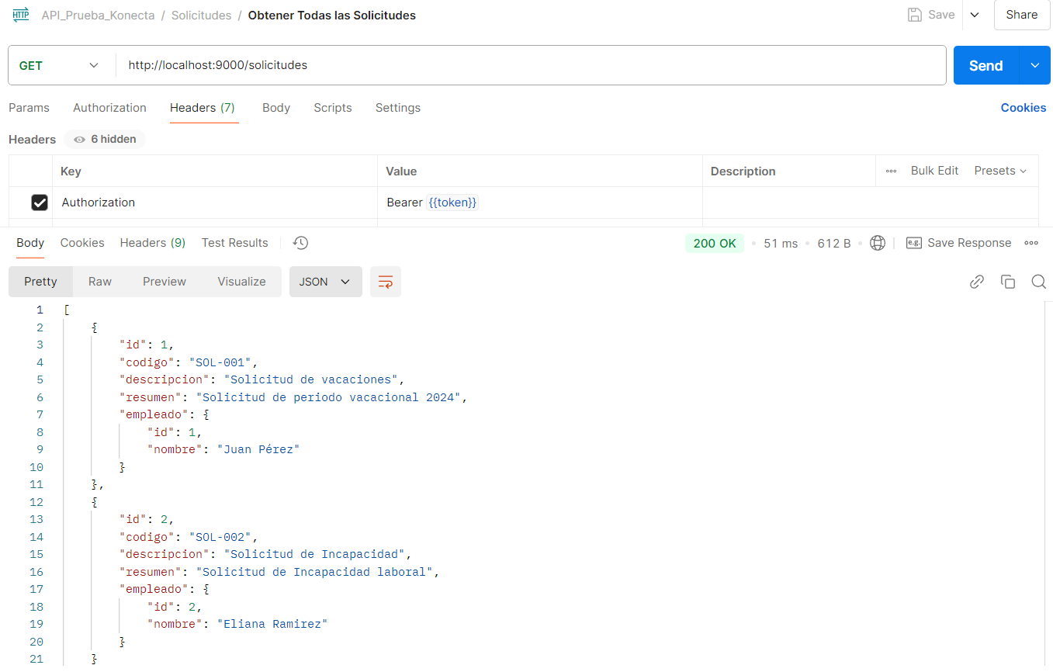

## Obtener una Solicitud

## Crear Usuario (Opcional)

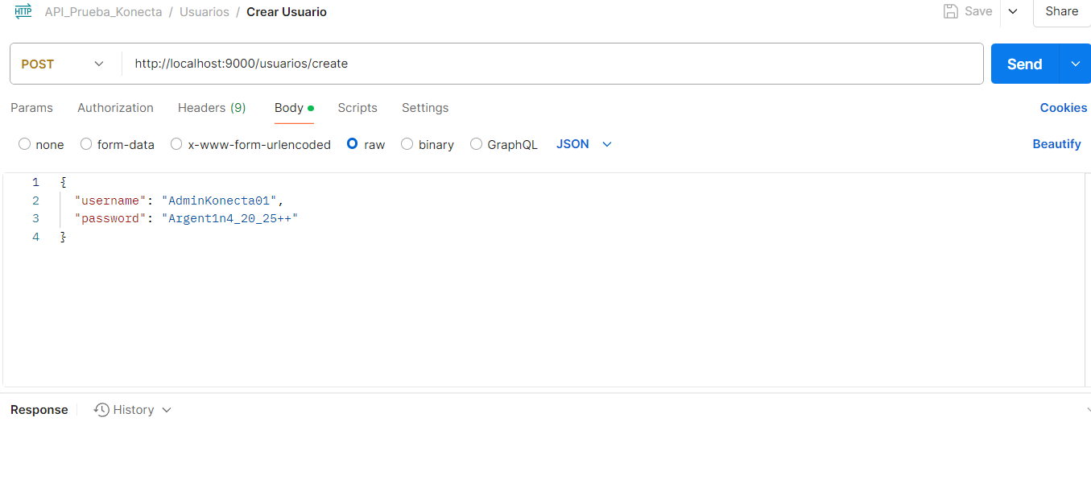

# FRONTEND REACT

## Login

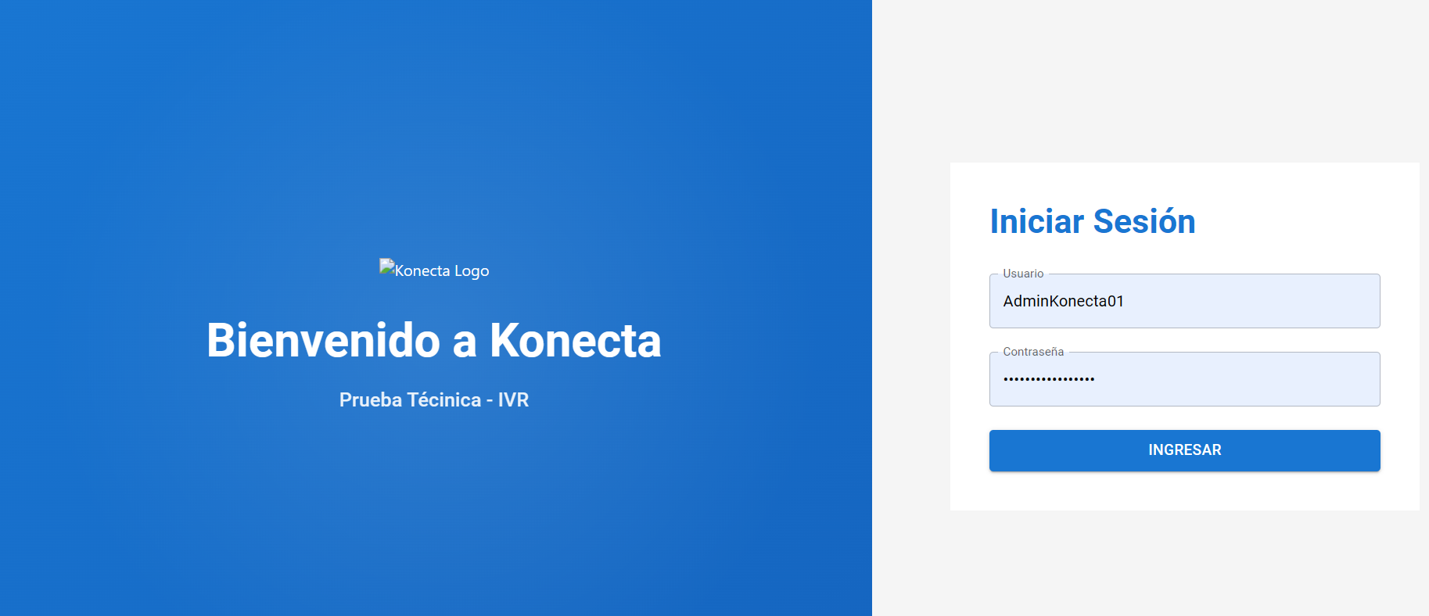

# 

# 

# 

## Módulo Empleados

## 

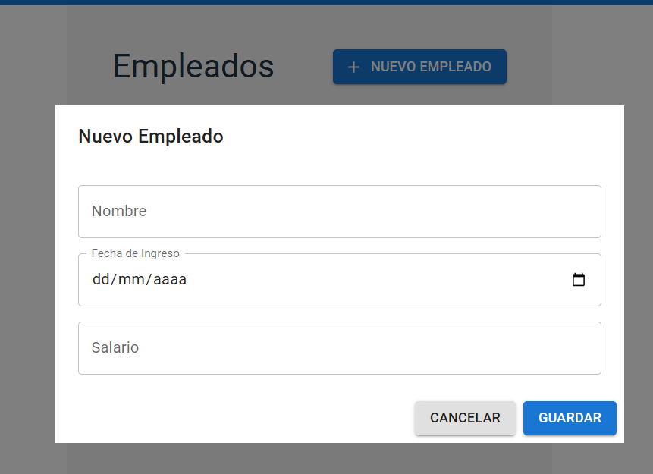

## Módulo Solicitudes

## 

## 

## 

# 

# 

# DOCUMENTACIÓN API BACK NEST

http://localhost:9000/api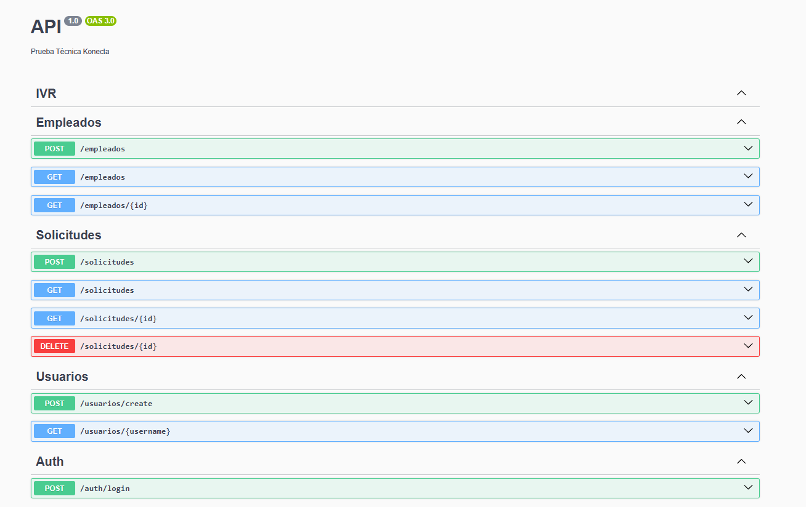

# BASE DATOS

